http://www.docin.com/p-986352165.html
tiny4412 裸机程序

tiny4412 裸机程序 一、说明
首先、我想说明为什么我写这个文档？我自己想学点东西，过于求成，又过于自信，直接买了Tiny4412的板子，但网上关于4412的资料太少，我一直没办法啃动，只能尽可能找来各种相关资料进行参考分析。我想在U-Boot程序中加入LCD显示功能，但始终都没有正常点亮LCD，放弃的心都有了，后来在网上找到一份《Linux平台下Mini210S裸机程序开发指南》的文档，我觉得写的挺清楚的，我也只能二一点了，先把4412当单片机玩吧，也给自己树点信心吧，我想能参考完成这些裸机程序后，再来搞U-Boot的LCD功能应会有新的收获吧，所以我就参考着这份文档，进行了一些裸机程序实验。写这份文档中，一是给自己学习用，二是希望能帮助到一些像我一样的朋友。这份文档总体思路和《Linux平台下Mini210S裸机程序开发指南》基本上是一样的，本文档中很多内容为减小打字工作量，也为了缩短自己开发时间，也均COPY于此，这里已存在抄袭行为，在此先感谢《Linux平台下Mini210S裸机程序开发指南》文档的作者！我仅用做学习参考，也仅分享做学习参考所用。建议大家先看一看《Linux平台下Mini210S裸机程序开发指南》文档，再来看我写的，避免我语言问题，没有说清楚程序由来。

其次我想对开发测试平台进行简要说明：
1、 开发平台： window7(64bit) + Ubuntu12.04 (Virtual Box)
2、 开发软件：sourcein insight; UltroEdit等
3、 交叉编译器：arm-linux-gcc-4.5.1,由FriendlyARM所提供。
4、 硬件平台：tiny4412+S70 1306标准板
5、 参考资料和程序：
a、《Linux平台下Mini210S裸机程序开发指南》，主要参考资料。
b、SEC_Exynos4412_UsersManual_Ver.1.00.00.pdf，即三星4412手册；
c、FriendlyARM提供的uboot程序。

tiny4412 裸机程序 二、汇编点亮LED灯

一、控制原理说明
首先查看《Tiny4412_1306_sch.pdf》原理图，找到我们想控制的LED灯，如下图2-1所示。
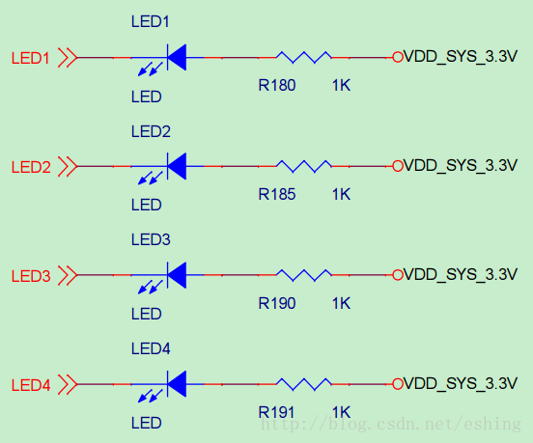
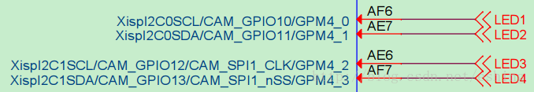
图2-1、LED灯电路原理图
如上图1可知，PCB板上有4个LED灯可受IO控制的，控制它们四个引脚分别是GPM4_0~ GPM4_3，由原理可知，当IO引脚为高电平时，LED灯灭，当IO引脚为低电平时LED亮。我们要做的工作就是设置GPM4_0~ GPM4_3为输出功能，且控制且输出电平高低即可。

二、程序说明
程序代码目录为1_leds_s。以下进行必要说明。

1、 start.s说明
由原理图可知，程序只进行了两步操作；
第一步：设置GPM4_0~GPM4_3相对应的控制寄存器GPM2CON，使GPM4_0~ GPM4_3四个引脚为功能。
第二步：设置其对应的数据寄存器GPM2DAT对应的4个bit位为0，使GPM4_0~ GPM4_3为低电平，4个LED灯全亮，等待一段时间设置其为1，使GPM4_0~ GPM4_3为高电平，4个LED灯全灭。
程序代码中，也有相关解释这里不做过多说明。

2、 MakeFile说明
led.bin: start.o
arm-linux-ld -Ttext 0x0 -o led.elf $^
arm-linux-objcopy -O binary led.elf u-boot.bin
arm-linux-objdump -D led.elf > led_elf.dis
%.o : %.S
arm-linux-gcc -o $@ $< -c

%.o : %.c
arm-linux-gcc -o $@ $< -c

clean:
rm *.o *.elf *.bin *.dis -f
如上是Makefile的全部内容，其实需求学习目标不一，我现在的要求是能看明白，进行相关修改，能让自己修改程序运行编译通过，运行起来即可。Makefile高深的语法，我也不甚了解，大家可以自行学习，关于Makefile网上的相关资料相当多，推荐《跟我一起写makefile》。
下面只是进行粗略地讲解下此Makefile。当我们在Makefile所在目录下执行make命令时，系统会进行如下操作：
第一步 执行arm-linux-gcc -o $@$< -c命令将当前目录下存在的汇编文件和C文件编译成.o文件；
第二步 执行arm-linux-ld -Ttext0x0 -o led.elf $^将所有.o文件链接成elf文件，-Ttext 0x0表示程序的运行地址是0x0,由于目前我们编写的代码是位置无关码，所以程序能在任何一个地址上运行；
第三步 执行arm-linux-objcopy-O binary led.elf u-boot.bin将elf文件抽取为可在开发板上运行的bin文件；为什么不是arm-linux-objcopy -O binary led.elf led.bin，这是由于我在参考《Linux平台下Mini210S裸机程序开发指南》进行实验时，发现一个问题，按照其说明的方法，不能成功运行程序，这是由于Exynos4412的启动原理和S5PV210的不同，虽然都有一个检验拷贝的16K代码较验和的过程，但是Exynos4412好像第一段程序是是一段叫BL1的程序，然后才能执行我们所写的程序，具体原理启动原理大家可以好好看一下Exynos4412手册的第5节启动原理说明。我想找到写BL1程序方法，但我从网上找不到Exynos4412的类似S5PV210的启动说明文档《S5PV210_iROM_ApplicationNote_Preliminary_20091126.pdf》，所以，我想uboot里面有一个sd_fuse的文件夹，是用来烧写U-boot程序到SD卡的。我想他可能可以工作，我拷贝了里面必要的文件到我们的裸机程序下，进行了必要的修改，发现其真的能运行，所以我们裸机程序不像Mini512S的是用write2sd脚本文件了。为了这个修改过的sd_fuse文件夹的程序，能在不同的裸机程序上运行，所以这里让我们裸机程序来匹配sd_fuse下的程序。这里写成arm-linux-objcopy -O binary led.elf u-boot.bin，让其生成的Bin文件名为u-boot。
建议大家可以先看一次《S5PV210_iROM_ApplicationNote_Preliminary_20091126.pdf》文档。
第四步 执行arm-linux-objdump-D led.elf > led_elf.dis将elf文件反汇编后保存在dis文件中，调试程序时可能会用到。

clean:
rm *.o *.elf *.bin *.dis -f
上面代码是用来清除编译链接过程生成的一切文件。

3、 sd_fuse文件夹简单说明
sd_fuse文件夹下我只抽取了我们需要的4个文件：
a、 E4412_N.bl1.bin，这个文件很有可能是三星提供的，我不清楚其来源，但它是我们要烧写在SD卡上seek=1位置处一文件，也就是第一个执行的文件吧。算了，像我们这些学习者，资料都拿不全，不知其源直接用吧。
b、 fast_fuse.sh 是烧写SD卡的shell脚本文件。
c、 V310-EVT1-mkbl2.c是为裸机程序增加检验和的程序。
d、 Makefile是用来将V310-EVT1-mkbl2.c编译成可执行的文件mkbl2。

下面来说一下V310-EVT1-mkbl2.c程序。
大家又可参考《Linux平台下Mini210S裸机程序开发指南》，文中以下内容：
从三星提供的S5PV210文档《S5PV210_iROM_ApplicationNote_Preliminary_20091126.pdf》以及芯片手册《S5PV210_UM_REV1.1.pdf》得知，S5PV210启动时，会先运行内部IROM中的固化代码进行一些必要的初始化，执行完后硬件上会自动读取NAND Flash或sd卡等启动设备的前16K的数据到IRAM中，这16K数据中的前16byte中保存了一个叫校验和的值，拷贝数据时S5PV210会统计出待运行的bin文件中含‘1’的个数，然后和校验和做比较，如果相等则继续运行程序，否则停止运行。所以所有在S5PV210上运行的bin文件都必须具有一个16byte的头部，该头部中需包含校验和信息。
Exynos4412的启动顺序和S5PV210的虽然不同，要先执行一个BL1.bin的文件，但其第二个BL2.bin的文件也是需要这个的校验和信息的，V310-EVT1-mkbl2.c作用就是用来给原始的bin文件添加较验和信息的，不过不同于S5PV210是在bin文件的状况，4412的是在这个14K的Bin文件尾部。V310-EVT1-mkbl2.c程序中虽然我做了必要修改，让其程序适应我们裸机程序，但其核心部分是没有变动的，程序主要内容也是别人写的，我也不做过多说明，如有需求，大家可以自己分析理解一下，如不想了解，直接应用就行。

fast_fuse.sh是一个shell脚本，此脚本主要是用来：
第一步、fast_fuse.sh脚本使用方法对不对，提示如何使用fast_fuse.sh。且检验参数2提供的SD卡是否存在，以及其大小是否超过32G等。
第一步调用mkbl2来将我们裸机程序增加较验和尾部，生成BL2.bin文件，由下面内容实现：

E4412_UBOOT=../u-boot.bin
MKBL2=./mkbl2
#<make bl2>
${MKBL2} ${E4412_UBOOT} bl2.bin 14336

接着将E4412_N.bl1.bin写到SD卡的seek=1的位置处，将bl2.bin文件烧写到seek=17处。代码如下，of=$1中$1是提供的SD卡。
signed_bl1_position=1
bl2_position=17
uboot_position=49
tzsw_position=705
#<BL1 fusing>
echo "---------------------------------------"
echo "BL1 fusing"
dd iflag=dsync oflag=dsync if=./E4412_N.bl1.bin of=$1seek=$signed_bl1_position

#<BL2 fusing>
echo "---------------------------------------"
echo "BL2 fusing"
dd iflag=dsync oflag=dsync if=./bl2.bin of=$1 seek=$bl2_position
dd是一个读写命令，if是输入，of是输出，seek＝n表示从扇区n处开始读写。

三、完整的烧写过程
首先请保证你的SD卡通过使用FriendlyARM提供的SD-Flasher.exe制作好了SD卡，建议你重新制作一次，因为我在调试过程中发现，SD卡在烧录过多次其他u-boot程序后，再来烧写这些裸机程序，我发现裸机程序，工作会存在异常，所以建议你重新制作一次SD卡。避免实验不成功。
现在假设你已将SD卡插入，linux识别了SD卡，其识别号为sdb。执行下面命令：
# chmod 777 –R 1_leds_s //还没有进入1_leds_s文件夹执行
# cd 1_leds_s
# make
# cd sd_fuse
# make
# ./ fast_fuse /dev/sdb
执行完成，如下图2-2所示即可认为成功
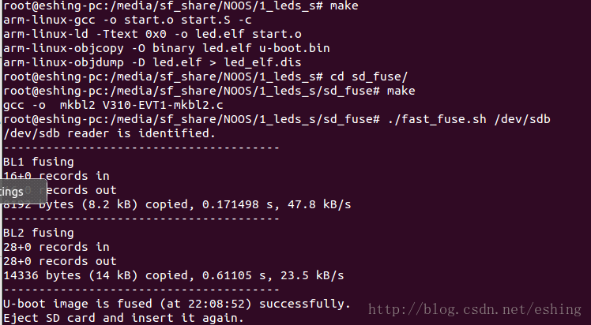
图2-2、程序编译执行流程示意图

四、上电实验
将SD卡插入到Tiny4412板上子，将启动开关设置拔到SD卡启动端，上电，开机，可以看到4个LED灯在闪烁，说明程序运行成功。

程序不知道如何上传附件，稍后会想法上传

tiny4412 裸机程序 三、关闭看门狗和调用C程序

一、原理说明
上是章中大家可能有会觉得奇怪，CPU不是有看门狗嘛？为什么CPU没有复位，程序还能正常工作呢？
查看Eyxnos4412的手册，第5章简要的说明了其启动顺序，如下图3-1所示是Eyxnos4412启动顺序图，这里虽然没有说的很清楚，但内部iROM和BL1程序中是起一些初始化时钟，DRAM等工作的，其也可能已经使看门狗不工作了。所以上一章程序中，我们也没有人为的关闭看门狗，程序也能正常工作。这一节，我们尝试自己关闭开门狗后再点亮LED灯。
看门狗的作用在于监控CPU的运行，保证在诸如噪音和系统错误等这样的故障干扰情况下能
尽快恢复正常工作。看门狗与PWM定时器都能实现定时的功能，两者的区别在于看门狗能发出复位信号而PWM定时器不能，后面将会有具体的章节讲解看门狗的定时和复位功能，这里我们只是简单的将其关闭，然后跳转调用一个C程序。
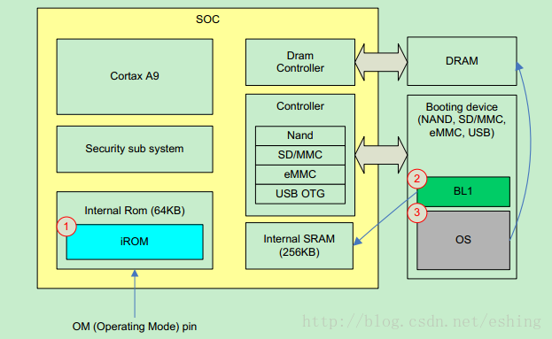

图3-1、Exynos4412启动顺序图

二、程序说明
完整代码见目录2_led_s_wtd。

1. start.S
与代码1_led_s_wtd相比，在代码2_led_s_wtd中，start.S多了两点不一样的地方：
1) 手动关闭了看门狗，只需往寄存器WTCON写入0即可；
2) 调用了C函数实现延时的功能，以测试IROM中的固化代码是否设置了栈；

2. delay.c
内含一个普通的C语言延时函数，代码如下：
void delay(int r0)
{
volatile int count = r0;
while (count--);
}
汇编调用C函数时，当参数个数不超过4个，使用r0~r3这4个寄存器来传递参数；如果参数个数超过4个，剩余的参数通过栈来传递，delay()只有1个参数，所以用r0来传递。另外，volatile是为了避免编译器自动帮我们优化掉这段代码造成无法延时。 Makefile和sd_fuse里的程序与上一章程序并没有差异，以后若代码与前一个目录的代码相比没有发生变化则将不再赘述。

三、完整的烧写过程
已将SD卡插入电脑，假设linux识别了SD卡，其识别号为sdb。执行下面命令：
# chmod 777 –R 2_leds_s_wtd
# cd 2_leds_s_wtd
# make
# cd sd_fuse
# make
# ./ fast_fuse /dev/sdb

四、上电实验
将SD卡插入到Tiny4412板上子，将启动开关设置拔到SD卡启动端，上电，开机，可以看到4个LED灯正常闪烁，说明手动关闭看门狗成功，同时证明IROM中的固化代码已经设置了栈。为什么程序成功调用C函数就说明了IROM的固化代码设置了栈呢？是因为汇编中调用C函数时，参数的传递、现场的保存和恢复、临时变量的保存等都需要使用到栈，在delay()函数中变量count就是临时变量，程序运行成功说明栈已经设置好了，更详细的解释将会留到下一章。

tiny4412 裸机程序 四、设置栈和C语言点亮LED

一、为什么调用C函数要设置栈

1. 栈的整体作用
1) 保存现场；
2) 传递参数:汇编代码调用C函数时，需传递参数；
3) 保存临时变量:包括函数的非静态局部变量以及编译器自动生成的其他临时变量；

2. 详细解释

1) 保存现场
现场，意思就相当于案发现场，总有一些现场的情况，要记录下来的，否则被别人破坏掉之后，你就无法恢复现场了。而此处说的现场，就是指CPU运行的时候，用到了一些寄存器，比如r0,r1等等，对于这些寄存器的值，如果你不保存而直接跳转到子函数中去执行，那么很可能就被其破坏了，因为其函数执行也要用到这些寄存器。因此，在函数调用之前，应该将这些寄存器等现场，暂时保持起来(入栈push)，等调用函数执行完毕返回后(出栈pop)，再恢复现场。这样CPU就可以正确的继续执行了。保存寄存器的值，一般用的是push指令，将对应的某些寄存器的值，一个个放到栈中，把对应的值压入到栈里面，即所谓的压栈。然后待被调用的子函数执行完毕的时候，再调用pop，把栈中的一个个的值，赋值给对应的那些你刚开始压栈时用到的寄存器，把对应的值从栈中弹出去，即所谓的出栈。其中保存的寄存器中，也包括lr的值（因为用bl指令进行跳转的话，那么之前的PC的值是存在lr中的），然后在子程序执行完毕的时候，再把栈中的lr的值pop出来，赋值给PC，这样就实现了子函数的正确的返回。

2) 传递参数
C语言进行函数调用的时候，常常会传递给被调用的函数一些参数，对于这些C语言级别的参数，被编译器翻译成汇编语言的时候，就要找个地方存放一下，并且让被调用的函数能够访问，否则就没发实现传递参数了。对于找个地方放一下，分两种情况。一种情况是，本身传递的参数不多于4个，就可以通过寄存器r0~r3传送参数。因为在前面的保存现场的动作中，已经保存好了对应的寄存器的值，那么此时，这些寄存器就是空闲的，可以供我们使用的了，那就可以放参数。另一种情况是，参数多于4个时，寄存器不够用，就得用栈了。

3) 临时变量保存在栈中
包括函数的非静态局部变量以及编译器自动生成的其他临时变量。

二、程序说明
完整代码见目录3_led_c_sp。

1. start.S
本章我们将使用C函数来实现点灯和延时的功能，在代码3_led_c_sp中，start.S的作用如下：
第一步 关闭看门狗；
第二步 设置栈；
第三步 调用C函数led_blink(),实现LED闪烁；
设置栈，其实就是设置sp寄存器，让其指向一块可用的内存，我们将其指向0x0205_0000，原因如下：iRAM的最顶地址是0x0206_0000，这里我二了一把，一开始，我不确定Exynos4412堆栈是向上增长还是向下递减的，为给自己开脱，就当我想试试其他地址行不行，所以直接写了0x0205_0000。其实应是向下递减的，因为U-Boot程序的sp地址是指向0x0206_0000。所以这个值可以改回0x0206_0000，让其指向顶部比较好吧。
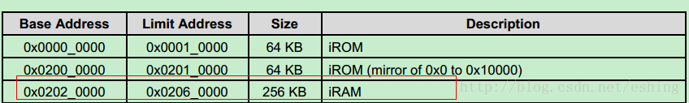

2、led.c
led.c中编写了两个C函数，led_blink()实现LED闪烁，delay()实现延时功能，代码如下, 代码里的注释已经写得非常清楚了。相比起汇编，使用C语言来操作LED显得简洁，也容易了许多，也更加好看明白了。

#define GPM4CON (*(volatileunsigned long *) 0x110002E0)
#define GPM4DAT (*(volatile unsigned long *)0x110002E4)

void delay(int r0) //延时
{
volatile int count = r0;
while (count--) ;
}

void led_blink() //LED闪烁
{
GPM4CON = 0x00001111; // 配置引脚
while(1)
{
GPM4DAT = 0; // LED on
delay(0x200000);
GPM4DAT =0xf; //LED off
delay(0x200000);
}
}

三、完整的烧写过程
已将SD卡插入电脑，假设linux识别了SD卡，其识别号为sdb。执行下面命令：
# chmod 777 –R 3_leds_c_sp
# cd 3_leds_c_sp
# make
# cd sd_fuse
# make
# ./ fast_fuse /dev/sdb

四、上电实验
将sd卡插入Tiny4412中，选择sd卡启动，然后上电，可以看到以下现象：
LED正常闪烁，设置栈以后，我们的程序就能调用C函数，这样将大大提升我们编写代码的速度。下一章我们将学习如何打开和关闭icache，体验一下icache的威力。

tiny4412 裸机程序 五、控制icache

一、什么是cache
基于程序访问的局限性，在主存和CPU通用寄存器之前设置了一类高速的、容量较小的存储器，把正在执行的指令地址附件的一部分指令或数据从主存调入这类存储器，供CPU在一段时间内使用，这对提高程序的运行速度有很大的作用。这类介于主存和CPU之间的高速小容量存储器称作高速cache。比较常见的cache包括icache和dcache。icache的使用比较简单，系统刚上电时，icache中的内容是无效的，并且icache的功能是关闭的，往CP15协处理器中的寄存器1的bit[12]写1可以启动icache，写0可以停止icache。icache关闭时，CPU每次取指都要读主存，性能非常低。因为icache可随时启动，越早开icache越好。与icache相似，系统刚上电时, dcache中的内容是无效的，并且dcache的功能是关闭的，往CP15协处理器中的寄存器1的bit[2]写1可以启动dcache，写0可以停止dcache。因为 dcache必须在启动mmu后才能被启动，而对于裸机而言，没必要开mmu，所以本教程的程序将不会启动dcache。

二、程序说明
完整代码见目录4_leds_c_icache。相比代码3_led_c_sp，代码4_leds_c_icache与其的唯一区别在于在start.S中增加了控制icache的代码。
相关代码如下：
mrc p15, 0, r0, c1, c0, 0
#ifdef CONFIG_SYS_ICACHE_OFF
bic r0, r0, #0x00001000 @ clear bit 12 (I) I-cache
#else
orr r0, r0, #0x00001000 @ set bit 12 (I) I-cache
#endif
mcr p15, 0, r0, c1, c0, 0
如果没有定义CONFIG_SYS_ICACHE_OFF则打开icache，否则关闭icache。至于协处理器的相关指令，可查阅ARM公司的相关手册，或者相关芯片手册或者《arm体系结构与编程》一书等。

三、完整的烧写过程
已将SD卡插入电脑，假设linux识别了SD卡，其识别号为sdb。执行下面命令：
# chmod 777 –R 4_leds_c_icache
# cd 4_leds_c_icache
# make
# cd sd_fuse
# make
# ./ fast_fuse /dev/sdb

四、上电实验
将sd卡插入Tiny4412中，选择sd卡启动，然后上电，可以看到以下现象：
LED正常闪烁，只是闪烁得非常慢，这是因为代码里的延时时间相比以前被增大了10倍。我们知道IROM的固化代码已经帮我们启动了icache，如果要体验icache 的威力，只需通过定义宏CONFIG_SYS_ICACHE_OFF来关闭icache。经测试，当关闭icache时，LED闪烁一次的时间大约需要45秒，而打开icache时，LED闪烁一次则需要35秒左右，可见打开icache节省了10S左右的时间。

tiny4412 裸机程序 六、重定位代码到IRAM+0x8000

一、重定向
对于程序而言，我们需要理解两个概念，一是程序当前所处的地址，即程序在运行时，所处的当前地址；二是程序的链接地址，即程序运行时应该位于的运行地址。编译程序时，可以指定程序的链接地址。对于Tiny4412而言，启动时只会从MMC/sd等启动设备中拷贝前16K的代码到IRAM中，那么当我们的程序超过16K怎么办？那就需要我们在前16K的代码中将整个程序完完整整地拷贝到DRAM等其他更大存储空间，然后再跳转到DRAM中继续运行我们的代码，这个拷贝然后跳转的过程就叫重定位。
本章中我们主要学习如何重定位，但是并不会涉如何使用到DRAM，而是简单地将代码从IRAM的0x02020010处拷贝到IRAM的0x02028000处，然后跳转到0x02028000处继续运行我们的代码。

二、程序说明
完整代码见目录5_link_0x8000,该目录下的代码与上一章的代码的差别在于start.S和使用了
链接脚本link.lds，我们首先分析link.lds。

1. link.lds
什么是链接脚本？链接脚本就是程序链接时的参考文件，其主要目的是描述如何把输入文件中的段（SECTION）映射到输出文件中，并控制输出文件的存储布局。链接脚本的基本命令式SECTIONS命令，一个SECTIONS命令内部包含一个或多个段，段(SECTION)是链接脚本的基本单元，它表示输入文件中的某个段是如何放置的。
链接脚本的标准格式如下：
SECTIONS
{
sections-command
sections-command
}
下面我们配合link.lds进行具体讲解：
SECTIONS
{
. = 0x02028000;
.text : {
start.o
* (.text)
}
.data : {
* (.data)
}
bss_start = .;
.bss : {
* (.bss)
}
bss_end = .;
}
1) 在链接脚本中，单独的点号(.)代表了当前位置，. =0x02028000；表示程序的链接地址是00x02028000；
2) link.lds中的.text 、 .data 、 .bss分别是text段、data段、bss段的段名(这些段名并不是固定的，是可以随便起的)。.text 段包含的内容是start.o 和其余代码中所有的text段；.data段包含的内容是代码中所有的data段；.bss段包含的内容是代码中所有的bss段。
3) bss_start和bss_end保存的是bss段的起始地址和结束地址，在start.S中会被用到。
下面解释一下什么是data、text、bss段：
1) data段：数据段（datasegment）通常是指用来存放程序中已初始化的全局变量的一块内存区域。数据段属于静态内存分配。
2) text段：代码段通常是指用来存放程序执行代码的一块内存区域。这部分区域的大小在程序运行前就已经确定，并且内存区域通常属于只读,某些架构也允许代码段为可写，即允许修改程序。在代码段中，也有可能包含一些只读的常数变量，例如字符串常量等。
3) bss段：指用来存放程序中未初始化的全局变量的一块内存区域。BSS是英文BlockStarted by Symbol的简称。当我们的程序有全局变量是，它是放在bss段的，由于全局变量默认初始值都是0，所有我们需要手动清bss段。

2. start.S
在start.S中，我们初始化时钟后，增加了3个步骤：
第一步重定位，代码如下：
// _start当前所位于的地址
adr r0, _start
// _start的链接地址
ldr r1, =_start
ldr r2, =bss_start
cmp r0, r1
beq clean_bss
copy_loop:
ldr r3, [r0], #4
str r3, [r1], #4
cmp r1, r2
bne copy_loop
首先需要知道的是，adr指令获取的值是代码当前位于的地址，而ldr指令获取的值是代码的链接地址。再来看代码，代码里首先获得_start标号的当前地址(即0x02020010)，然后获取_start标号的链接地址(即0x02028000)，因为bin文件中不需要保存bss段，所有拷贝的代码长度为bss_start的运行地址-_start的运行地址，使用copy_loop进行拷贝。

第二步清bss，代码如下：
ldr r0, =bss_start
ldr r1, =bss_end
cmp r0, r1
beq run_on_dram
mov r2, #0
clear_loop:
str r2, [r0], #4
cmp r0, r1
bne clear_loop
首先获得bss段的起始地址(即bss_start)，然后获得bss段的结束地址(即bss_end)，最后使用clear_loop将bss段所位于的内存清0，bss_start和bss_end的定义位于link.lds。
第三步跳转，代码如下：
run_on_dram:
ldr pc, =main
由于ldr 指令获取的是main函数的链接地址，所以执行ldrpc, =main 后，程序就跳转到
0x02020000+main函数的offset的地址处了。

三、完整的烧写过程
已将SD卡插入电脑，假设linux识别了SD卡，其识别号为sdb。执行下面命令：
# chmod 777 –R 5_link_0x8000
# cd 5_link_0x8000
# make
# cd sd_fuse
# make
# ./ fast_fuse /dev/sdb

四、上电实验
将sd卡插入Tiny4412中，选择sd卡启动，然后上电，可以看到以下现象：
LED正常闪烁,该现象与前面章节的代码的运行效果一模一样，但是程序的运行过程却有了很大的区别。通过本章的学习，我们已经知道了如何对代码进行重定位，这为我们下一章节将代码重定位到DRAM奠定了基础。

备注：说明一下，代码已上传到我的资源里，我要了两个下载分，不好意思，我的资源分太少了，我得赚点，我相信我的程序是绝对能运行的，觉得值就去下载。

tiny4412 裸机程序 七、重定位代码到DRAM

一、关于DRAM
上一章我们讲解了如何对代码进行重定位，但是将代码重定位到只有256K IRAM中作用不大。
正确的做法是将代码重定位到容量更大的主存中，即DRAM。Exynos4412中有两个独立的DRAM控制器，分别叫DMC0和DMC1。DMC0和DMC1分别支持最大1.5G的DRAM，它们都支持DDR2/DDR3和LPDDR2等，512 Mb, 1 Gb, 2 Gb, 4 Gb and 8 Gbit的内存设备，支持16/32bit的位宽。DRAM0 对应的地址是0x4000_0000~0xAFFF_FFF共1.5GB，DRAM1 对应的地址是0xA000_000~0x0000_0000共1.5GB。
图7-1、DRAM控制地址图
查阅Tiny4412的原理图：
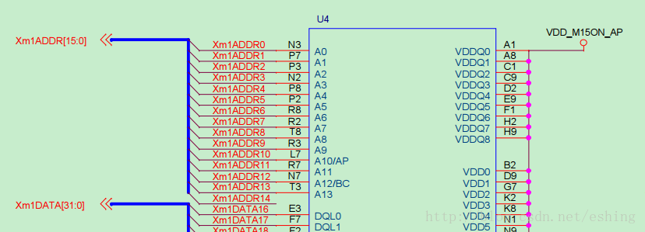
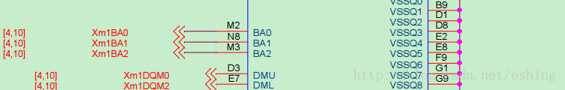
图7-2、DRAM电路原理样图
Tiny4412的512M的DRAM是由4片大小为128M的DDR3芯片组合而成(上图仅为其中一片)，观察片选引脚可知4片DRAM芯片都是挂接到DMC0处。
如何才能使用DRAM？对应Tiny4412而言，由于它只用到了DMC0,所有我们只需要初始化DMC0和DDR3 DRAM芯片即可，本实验所有的初始化代码全部来自于U-BOOT程序。需要说明一点的，我在写这个裸机程序文档之前，已经看了一段时间U-BOOT程序，U-BOOT程序中对DRAM也做了相应的初始化工作，我就直接拿来用了，在参考学习U-BOOT过程中，我也记录了一份学习文档，里面有比较详细的DRAM初始化说明，等我U-BOOT实验成功后，我会整理一份相应文档。

二、程序说明
完整代码见目录6_sdram,与前一章的代码相比，本章的代码有了较大的修改。首先整个工程
分为BL2和USER两个目录，目录BL2下的代码会被编译链接成一个名为BL2.bin的文件，而目录user下的代码会被编译链接成一个名为user_bin.bin的文件。其中，BL2.bin文件的链接地址是0(使用的是位置无关码，程序可以在任意可用的内存中运行)，user_bin.bin 文件的链接地址是0x43E00000(使用的并不是位置无关码，所有程序必须位于该地址处才能正常运行)。BL2.bin需被烧写到sd卡的扇区17，user_bin.bin需被烧写到sd卡的扇区49处，BL1去哪了？这个我没有写，还是用了U-Boot里找来的由三星提供的E4412_N.bl1.bin，烧写的SD卡扇区就是Seek1，为什么要这样烧写的原因将在后面的程序讲解中给出，完整的烧写过程可参考本章第三节的烧写步骤。整个程序的运行过程大致如下：系统上电后，首先将sd卡扇区1处的E4412_N.bl1.bin拷贝到IRAM的0x02020000地址处，然后运行该部分代码，该部分代码首先又会加载BL2.bin，BL2.bin会进行时钟和DRAM初始化，然后把位于sd卡中扇区49处的user_bin.bin拷贝到DRAM的0x43E00000地址处，最后跳转到该地址处继续运行。

1、 BL2/start.S
相比上一章的代码,本章的start.S在多了如下三个步骤：
第一步 调用system_clock_init函数初始化时钟，函数的实现位于clock_init_tiny4412.S，这个文件是从U-BOOT中Copy过来进行了适当修改得到的。
第二步 调用mem_ctrl_asm_init函数初始化内存，函数的实现位于mem_init_tiny4412.S，这个文件是从U-BOOT中Copy过来进行了适当修改得到的。
第三步 调用uart_asm_init函数初始化串口0，函数的实现位于mem_init_tiny4412.S，这个文件是从U-BOOT中Copy过来的。我copy了这个函数是为了在调试时使用的，说实话，这个程序有时是不能正常运行历功了，我现在也没有找到原因所在，我现在主要觉得内存初始化有问题，以及下一步的拷贝函数有问题。
第四步 调用copy_code_to_dram将user_bin.bin从SD 卡拷贝到DRAM 的0x43E00000 处，
copy_code_to_dram的实现位于文件mmc_relocate.c；

2、BL2/clock_init_tiny4412.S
clock_init_tiny4412.S是从从U-BOOT中Copy过来的，我进行了一点点修改，我之所以把这个文件也Copy过来是因为我觉得我将要Copy的mem_init_tiny4412.S中mem_ctrl_asm_init初始化函数，与时钟相关的寄存器设置是建立在U-BOOT的时钟基础上，如果不要clock_init_tiny4412.S文件，DRAM可能初始化不成功。
关于这个文件的解释，大家可以参考我随后的U-BOOT的移植说明文档。这里由于设置的寄存器过多且繁杂，不做过多说明。

3、BL2/mem_init_tiny4412.S
Exynos4412已经告诉我们如何初始化DDR2类型的DRAM，主要分为初始化PHY DLL、初始化控制寄存器，和初始化DRAM 三大步骤，具体细分共21个小步骤，相当繁琐，由于涉及到的寄存器过多，如果一一介绍将需要非常大的篇幅，所有这个文档并不会一一解释寄存器的设置，DRAM的简要初始化步骤见下图7-3，此图是Copy于芯片手册。
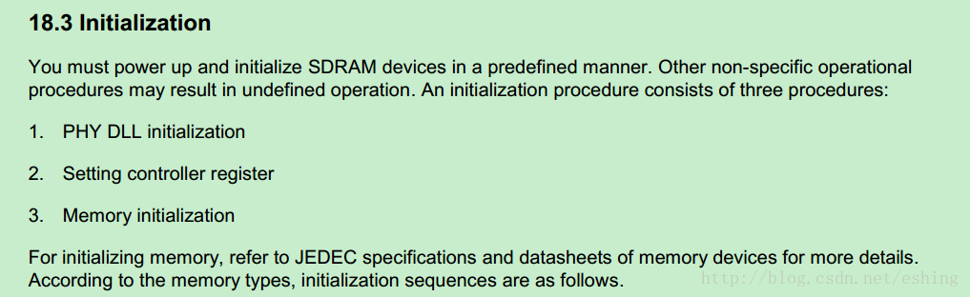
图7-3、DRAM初始化简要过程
现在开始关注一下芯片手册上关于DDR3的初始化流程，找到手册 1046页，可以看到其有一段关于LPDDR2-S4的初始化步骤，LPDDR2表示低功耗DDR2，DDR3的初始化过程应和这个差不多，我们就按这个过程来初始化DDR3：
18.3.1 LPDDR2-S4
Use the sequence given here to initialize LPDDR2 devices. Unlessspecified otherwise, these steps are
mandatory. Note that the memory CK/CKn must be less than or equal to50 MHz before you initialize the
LPDDR2-S4 device.
1. DMC must assert and holdCKE to a logic low level to provide stable power for memory device and thenapply
stable clock.
2. Set thePhyControl0.ctrl_start_point and PhyControl0.ctrl_inc bit-fields to a correctvalue according to clock
frequency. Set the PhyControl0.ctrl_dll_on bit-field to"1" to activate the PHY DLL.
3. DQS cleaning: Set thePhyControl1.ctrl_shiftc and PhyControl1.ctrl_offsetc bit-fields to theappropriate value
according to clock frequency, board delay, and memory tDQSCKparameter.
4. Set thePhyControl0.ctrl_start bit-field to "1".
5. Set the ConControl. Atthis moment, an auto-refresh counter should be disabled.
6. Set the MemControl. Atthis moment, all power down modes should be disabled.
7. Set the MemConfig0register. When there are two external memory chips, set the MemConfig1register.
8. Set the PrechConfig andPwrdnConfig registers.
9. Set the TimingAref,TimingRow, TimingData, and TimingPower registers according to memory AC
parameters.
10. Set the QosControl0 to 15and QosConfig0 to 15 registers when a certain bus master requires QoS scheme.
11. Wait for thePhyStatus0.ctrl_locked bit-fields to change to "1". Verify whetherPHY DLL is locked.
PHY DLL compensates the changes of delay amount that pressure,volume, and temperature variation
causes during memory operation. Therefore, you should not power offPHY DLL for reliable operation.
It can be in power-off mode except when it runs at low frequency.When you use the power-off mode,
set the PhyControl0.ctrl_force bit-field to the correct valueaccording to the PhyStatus0.ctrl_lock_value[9:2]
bit-field for fix delay amount. Clear the PhyControl0.ctrl_dll_onbit-field to turn off PHY DLL.
12. Set thePhyControl1.fp_resync bit-field to "1" to update DLL information.
13. Confirm that Clock Enable(CKE) is in a logic low level at least 100ns after power on.
14. Issue a NOP command byusing the DirectCmd register to assert and hold CKE to a logic high level.
15. Wait for a minimum of 200μs.
16. Issue a MRS command byusing the DirectCmd register to reset memory devices and program the operating
parameters.
17. Wait for minimum of 1 μs.
18. Issue a MRR command byusing the DirectCmd register to poll the DAI bit of the MRStatus register.
This is to know whether or not Device Auto-Initialization iscomplete.
19. If there are two externalmemory chips, execute step 14 to 19 for chip1 memory device.
20. Set the ConControl toturn on an auto-refresh counter.
21. Set MemControl registerwhen you require power-down modes.
翻译上面的步骤:
1、DMC功能必须设置，并且要保持CKE为低电平，以便可以提供稳定的电源和时钟给DDR
2、根据时钟频率设置PhyControl0.ctrl_start_point 和PhyControl0.ctrl_inc bit-fields，并且设置PhyControl0.ctrl_dll_on bit-field 为 "1" 已启动PHY DLL。
3、DQS 清除，根据时钟频率、板子延时和芯片的tDQSCK参数设置PhyControl1.ctrl_shiftc 和PhyControl1.ctrl_offsetcbit-fields。
4、设置 PhyControl0.ctrl_start bit-field 为"1"。
5、设置ConControl，此时，不能使能自动刷新计数器（auto-refresh counter ）。
6. 设置MemControl，此时，所有的power down模式应关闭。
7、设置MemConfig0 寄存器，当外面有两片存储芯片时，设置MemConfig1寄存器。
8、设置 PrechConfig和 PwrdnConfig寄存器。
9、根据DDR3的 AC参数设置TimingAref, TimingRow, TimingData, 和 TimingPower寄存器。
10、当总线主控者需要QoS时序参数时，设置QosControl0 到15寄存器和QosConfig0 到 15寄存器。
11、等待 PhyStatus0.ctrl_locked bit-fields 变成 "1"，以确定 PHY DLL 是否锁定。PHY DLL 可以补偿压力、体积？和温度等环境的变化，因为在芯片工作期间，我们不能关闭了PHY DLL的电源，只有当他在低的时钟频率时才可以切换到Power-off 模式，当我们用power-off 模式，参考PhyStatus0.ctrl_lock_value[9:2]的延时参数来设置PhyControl0.ctrl_forcebit-field，清楚PhyControl0.ctrl_dll_on bit-field来关闭 PHY DLL。
12、设置PhyControl1.fp_resync bit-field 为 "1" 来更新 DLL的设置。
13、确保在电源上电后至少保持Clock Enable (CKE)在低电平100ns。
14、用DirectCmd 寄存器来执行一条NOP指令且保持CKE 为高电平。
15、至少等待200us。
16、发出MRS指令来重新设置存储芯片的操作参数。
17、至少等待1us。
18、用MRR指令来查询MRStatus的寄存器的DAI位，用这们来确定自动初始化过程是否完成。
19、如果外部有别的存储芯片，重复执行14到19步来设置芯片1。
20、设置ConControl来启动auto-refresh counter.
21、当我们要进行power-down模式，设置MemControl寄存器。

mem_init_tiny4412.S就是参考了上述的步骤进行内存的初始化，大家可参考上面步骤，对照代码来进行查看，这里不做详细说明，有时候学东西就是知道如何查看设置过程就好，太多细节我们是没有时间来一一挖出来的，其实，这样的代码流程，芯片公司都应提供好，用户顶多就是参考自己电路板进行必要参数修改，让其能正常运行即可，如有自需，自已去深挖吧。

4、BL2/ mmc_relocate.c
这个程序为什么这么写，我自己不好给大家说清楚了，因为我没有办法参考着《Linux平台下Mini210S裸机程序开发指南》文档从我现有资料中找到他所说的类似的芯片说明。我只能参考着他的说明，从U-BOOT中找到一个函数，从他那里COPY了一些代码，来实现这个函数。大家先来一遍《Linux平台下Mini210S裸机程序开发指南》文档关于此函数的说明 ，我在说一下我是怎么写的这个函数的。

经过mem_init函数对DRAM的初始化后，我们就可以拷贝代码到DRAM中然后跳转到DRAM中继续运行了，由BL2目录下的mmc_relocate.c来实现这部分功能,mmc_relocate.c的代码如下：
void copy_code_to_dram(void)
{
unsigned long ch;
void (*BL2)(void);
ch = *(volatile unsigned int *)(0xD0037488);
copy_sd_sd_to_mem copy_bl2 =(copy_sd_sd_to_mem) (*(unsigned int *) (0xD0037F98));
unsigned int ret;
// 通道0
if (ch == 0xEB000000)
{
// 0:channel 0
// 49:源,代码位于扇区49,1 sector = 512 bytes
// 32:长度，拷贝32 sector，既16K
// 0x23E00000:目的,链接地址0x23E00000
ret = copy_bl2(0, 49, 32,(unsigned int*)0x23E00000, 0);
}
// 通道2
else if (ch == 0xEB200000)
{
ret = copy_bl2(2, 49, 32,(unsigned int*)0x23E00000, 0);
}
else
return;
// 跳转到DRAM中
BL2 = (void *)0x23E00000;
(*BL2)();
}
首先我们定义了一个函数指针copy_bl2，将其赋值为0xD0037F98。为什么要这么做，是因为IROM内部固化的代码已经帮我们实现了一类拷贝函数，其中就包括从sd卡拷贝内容到DRAM的函数，这类函数所位于的地址见下图：
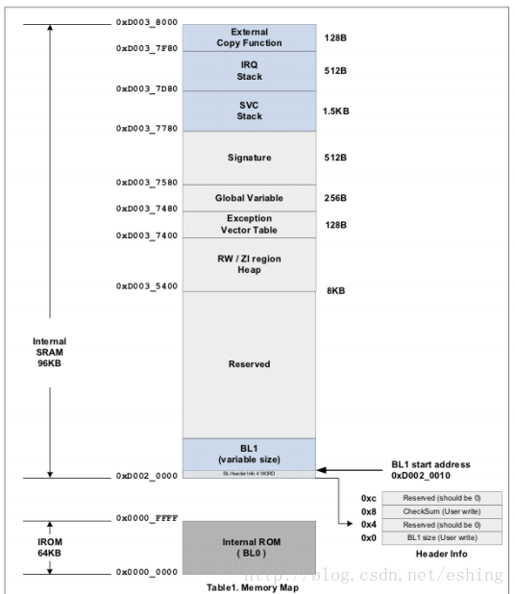
由上图可知，External Copy Function位于0xD0037F80~0xD0038000处，其中sd卡拷贝内容到DRAM的函数就位于地址0xD0037F98，其函数原型如下：
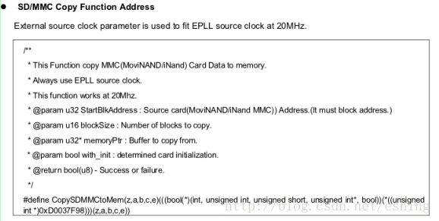
其中：
StartBlkAddress:从第几个扇区开始拷贝，一个扇区为512byte
blockSize：拷贝多少个扇区
memoryPtr：拷贝到DRAM的哪个地址上
with_init：是否需要初始化sd卡
有了上面这些知识，也就很容易看懂copy_code_to_dram 函数了。通过读地址0xD0037488上的值来确定是使用通道0还是通道1，芯片手册上明确指出“sd/MMC/eMMC boot – MMC Channel 0 is used for first boot. And Channel 2 is used forSecond boot”,我们的BL1.bin就是first boot，所以会使用通道0，调用CopysdMMCtoMem函数将BL2.bin从sd卡的扇区49拷贝到DRAM的0x23E00000处，拷贝的长度是16K。最后给BL2这个函数指针赋值0x23E0000，然后调用BL2函数即可跳转到0x23E0000处运行BL2.bin里的代码了。

大家看明白了，一句话三星的芯片内部已经有一个函数是用为从外部存储COPY东西内部iRAM或者DRAM中了，但是我在现有三星手册上没有找到类似的函数说明，没办法，我们这些学习者，是很难拿全芯片厂商的资料的。但也不是就没有办法实现这个实验了，U-BOOT中总会干这么个事吧，里面肯定有相关代码，所以我只能去分析U-BOOT的代码了，里面有一个文件叫/arch/arm/cpu/armv7/exynos/irom_copy.c的文件，里面的一个函数movi_uboot_copy()，就是将U-BOOT复制到DRAM中的，好了从这里复制必要代码实现自己的函数吧，我们的函数主要内容如下：
下面内容是定义了我们将要使用的COPY函数，这个函数就是实现了Mini210S中的copy_bl2的功能。
#defineISRAM_ADDRESS 0x02020000
#defineSECURE_CONTEXT_BASE 0x02023000
#defineEXTERNAL_FUNC_ADDRESS (ISRAM_ADDRESS +0x0030)
#defineEXT_eMMC43_BL2_ByCPU_ADDRESS (EXTERNAL_FUNC_ADDRESS+ 0x4)
#defineMSH_ReadFromFIFO_eMMC_ADDRESS (EXTERNAL_FUNC_ADDRESS+ 0x14)
#defineMSH_EndBootOp_eMMC_ADDRESS (EXTERNAL_FUNC_ADDRESS+ 0x18)
#defineLoadImageFromUsb_ADDRESS (EXTERNAL_FUNC_ADDRESS+ 0x40)
#defineSDMMC_ReadBlocks(uStartBlk, uNumOfBlks, uDstAddr)
\\定义COPY函数的原型。
(((void(*)(unsigned int, unsigned int,unsigned int*))(*((unsigned int *)EXTERNAL_FUNC_ADDRESS)))(uStartBlk,uNumOfBlks, uDstAddr))

下面开始复制代码到DRAM中，首先声明了两个串口输出函数，实现这两个函数是为了调试用的。因为我说过，我现在程序不一定能执行成功，有时LED灯闪烁了，有时又没有。所以我打出了必要东西来调试用，大家也当学习嘛。
externvoid uart_asm_putc(int c);
externvoid uart_asm_putx(int x);
voidcopy_code_to_dram(void)
{
void (*user_bin)(void);
//这里怕DRAM没有初始化完成，等待了一会
volatile unsigned long count=0x100000;
while(count>0){
count--;}

uart_asm_putc('C');
uart_asm_putc('O');
uart_asm_putc('P');
uart_asm_putc('Y');
uart_asm_putc('\r');
uart_asm_putc('\n');
//从SD卡扇区49处复制32个扇区的内容到内存地址0x43e00000处
SDMMC_ReadBlocks(49,32,0x43e00000);
uart_asm_putc('O');
uart_asm_putc('V');
uart_asm_putc('E');
uart_asm_putc('R');
uart_asm_putc('\r');
uart_asm_putc('\n');

unsigned int *p;
int i;
//输出内存地址0x40000000处50个字的内容
p = (unsigned int *) 0x40000000;
for (i = 0; i < 50; i++) {
uart_asm_putx(*(p+i));
uart_asm_putc(' ');
}

uart_asm_putc('\r');
uart_asm_putc('\n');
uart_asm_putc('\r');
uart_asm_putc('\n');
//输出内存地址0x43dfffF0处100个字的内容
p = (unsigned int *) 0x43dfffF0;
for (i = 0; i < 100; i++) {
uart_asm_putx(*(p+i));
uart_asm_putc(' ');
}
uart_asm_putc('\r');
uart_asm_putc('\n');
uart_asm_putc('\r');
uart_asm_putc('\n');

//输出内存地址0x43e00000处100个字的内容
p = (unsigned int *) 0x43e00000;
for (i = 0; i < 100; i++) {
uart_asm_putx(*(p+i));
uart_asm_putc(' ');
}

// 跳转到DRAM处执行
user_bin = (void *)0x43e00000;
(*user_bin)();
}

5、BL2/Makefile
Makefile的内容如下所示，其实总的内容还是和以前几章下的Makefile没有太多区别，主要的区别是我将前面几章中提到的sd_fuse目录下的V310-EVT1-mkbl2.c放到了BL2目录下，所以这里在Makefile里增加两行话，给生成的u-boot.bin文件增加较验和尾部。所以后面的烧写操作也和前几章的有一所不同了。
sdram.bin: start.o clock_init_tiny4412.o mem_init_tiny4412.ommc_relocate.o
arm-linux-ld-Tsdram.lds -o sdram.elf $^
arm-linux-objcopy-O binary sdram.elf u-boot.bin
arm-linux-objdump-D sdram.elf > sdram_elf.dis
gcc V310-EVT1-mkbl2.c -o mkbl2
./mkbl2 u-boot.bin bl2.bin 14336

%.o : %.S
arm-linux-gcc -o $@$< -c

%.o : %.c
arm-linux-gcc -o $@$< -c

clean:
rm *.o *.elf *.bin*.dis -f

6、USER/sdram.lds
SECTIONS
{
. = 0x43E00000;
.text : {
start.o
* (.text)
}

.bss : {
* (.bss)
}

.data : {
* (.data)
}
}

从上可以看出user_bin.bin的链接地址是0x43E00000。

7、USER/start.S
BL2.bin跳转到0x43E00000后，实际上运行的就是USER/start.S里的代码，因为user_bin.bin的链接脚本sdram.lds里指定了代码段的最开始放的是start.o。在USER/start.S中只做了一件事，就是使用一条位置相关的指令：ldr PC, =main来调用main函数，main函数的作用与上一章的代码一样化，都是LED闪烁。

6、6_sdram/ fast_fuse.sh
fast_fuse.sh主要的变动是增加了烧写user_bin.bin的dd命令，如下所示，烧写的位置是49.
uboot_position=49
#<user_bin fusing>
echo "---------------------------------------"
echo "user_bin fusing"
dd iflag=dsync oflag=dsync if=./USER/user_bin.bin of=$1seek=$uboot_position

三、完整的烧写过程
已将SD卡插入电脑，假设linux识别了SD卡，其识别号为sdb。执行下面命令：
# chmod 777 –R 6_sdram
# cd 6_sdram
# make
# ./ fast_fuse /dev/sdb

四、上电实验
将sd卡插入Tiny4412中，选择sd卡启动，和电脑能过串口0连接好，打开一个串口调试助手，然后上电，可以看到以下现象：
串口助手中会显示一些信息，LED会正常闪烁,该现象与上一章的代码运行效果一模一样，但是程序的运行过程却有了很大的区别。到此为止，我们就基本了解重定位的相关知识了。
如果没有正常闪烁，大家可以对比串口助手打印的0x43e00000位置处二制值指令是否和USER/ user_bin_elf.dis的反汇编指令一样，如果不一样就是问题所在，估计没有拷贝成功代码，原因可能有时钟、内存初始化不对，复制代码函数有问题等。还有一个可能就是你的SD卡有问题，建议重新换一张来试试，我两张SD卡，有一张时好时坏，我调试了很久也没有找到原因，后来我重新换了一张程序就能很正常的运行了。

按理说下面一章本来应参考着Mini210S的文档，用Minitools进行实验了，但当我用 Tiny4412的所MiniToolS来实验裸机程序时，才发现不能像Mini210S说的那样运行程序，我也没有找到方法使MiniToolS能下载裸机程序，所以《Linux平台下Mini210S裸机程序开发指南》后面关于使用Minitools的下载程序实验我也没有去深究了，如果谁找到方法，请分享了来吧。我急于去实现U-BOOT下LCD显示功能，下一章就用本章的方法来实验LCD裸机程序的实验。为什么现在才开始做LCD裸机程序，是由于LCD显示需要一块大的Bufffer来存储图像数据，前面在Exynos4412芯片内部RAM是没有这么大的空间的，所以只能到现在，将外部DRAM初始化了，且能实现代码的得定向了，就能随心所欲的运行一些稍大的程序了。

tiny4412 裸机程序 八、重定位到DRAM及LCD实验

一、实验原理
上一章已经解释的很清楚了，如何将所要运行的user_bin程序定位到DRAM中，这一章要进行重定位到DRAM后运行LCD程序，实际上一章中BL2中程序可以不用改动，直接重写我们的USER目录下的程序即可，将USER目录下的LED灯闪烁程序用LCD程序替换就行，最后编译出的程序名字也叫user_bin.bin即可，这样也可以用上一章中的fast_fuse.sh进行烧写到SD卡运行。

1、LCD控制器
Exynos4412的LCD控制器可以通过编程支持不同LCD屏的要求，例如行和列像素数，数据总线宽度，接口时序和刷新频率等。LCD控制器的主要作用，是将定位在系统存储器中的显示缓冲区中的LCD图像数据传送到外部LCD驱动器，并产生必要的控制信号，例如RGB_VSYNC,RGB_HSYNC, RGB_VCLK等。
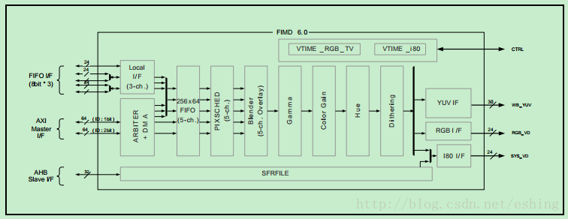
图8-1、Exynos4412 LCD控制器框图
（下面的部分来自网络翻译，规格书中的描述）
如上图8-1所示，在Exynos4412规格书中截图，LCD控制器的构成主要由VSFR,VDMA,VPRCS , VTIME和视频时钟产生器几个模块组成：
（1）、VSFR由121个可编程控制器组，一套gammaLUT寄存器组（包括64个寄存器），一套i80命令寄存器组（包括12个寄存器）和5块256*32调色板存储器组成，主要用于对lcd控制器进行配置。
（2）、VDMA是LCD专用的DMA传输通道，可以自动从系统总线上获取视频数据传送到VPRCS，无需CPU干涉。
（3）、VPRCS收到数据后组成特定的格式（如16bpp或24bpp），然后通过数据接口（RGB_VD, VEN_VD, V656_VD or SYS_VD）传送到外部LCD屏上。
（4）、VTIME模块由可编程逻辑组成，负责不同lcd驱动器的接口时序控制需求。VTIME模块产生 RGB_VSYNC, RGB_HSYNC, RGB_VCLK, RGB_VDEN,VEN_VSYNC等信号。
Exynos4412的LCD主要特性：
（1）、支持4种接口类型：RGB/i80/ITU601(656)/YTU444
（2）、支持单色、4级灰度、16级灰度、256色的调色板显示模式
（3）、支持64K和16M色非调色板显示模式
（4）、支持多种规格和分辨率的LCD
（5）、虚拟屏幕最大可达16MB
（6）、5个256*32位调色板内存
（7）、支持透明叠加

2、接口信号
LCD的FIMD显示控制器全部信号定义如下表8-1所示
表8-1、LCD接口信号表
Signal | I/O | Description | LCD Type
LCD_HSYNC | O | 水平同步信号 | RGB I/F
LCD_VSYNC | O | 垂直同步信号 | RGB I/F
LCD_VDEN | O | 数据使能 | RGB I/F
LCD_VCLK | O | 视频时钟 | RGB I/F
LCD_VD[23:0] | O | LCD像素数据输出 | RGB I/F
SYS_OE | O | 输出使能 | RGB I/F
VSYNC_LDI | O | Indirect i80接口，垂直同步信号 | i80 I/F
SYS_CS0 | O | Indirect i80接口，片选LCD0 | i80 I/F
SYS_CS1 | O | Indirect i80接口，片选LCD1 | i80 I/F
SYS_RS | O | Indirect i80接口，寄存器选择信号 | i80 I/F
SYS_WE | O | Indirect i80接口，写使能信号 | i80 I/F
SYS_VD[23:0] | IO | Indirect i80接口，视频数据输入输出 | i80 I/F
SYS_OE | O | Indirect i80接口，输出使能信号 | i80 I/F
VEN_HSYNC | O | 601接口水平同步信号 | ITU 601/656 I/F
VEN_VSYNC | O | 601接口垂直同步信号 | ITU 601/656 I/F
VEN_HREF | O | 601接口数据使能 | ITU 601/656 I/F
V601_CLK | O | 601接口数据时钟 | ITU 601/656 I/F
VEN_DATA[7:0] | O | 601接口YUV422格式数据输出 | ITU 601/656 I/F
V656_DATA[7:0] | O | 656接口YUV422格式数据输出 | ITU 601/656 I/F
V656_CLK | O | 656接口数据时钟 | ITU 601/656 I/F
VEN_FIELD | O | 601接口域信号 | ITU 601/656 I/F

其中主要的RGB接口信号：
（1）、LCD_HSYNC:行同步信号，表示一行数据的开始，LCD控制器在整个水平线（整行）数据移入LCD驱动器后，插入一个LCD_HSYNC信号；
（2）、LCD_VSYNC: 帧同步信号，表示一帧数据的开始，LCD控制器在一个完整帧显示完成后立即插入一个LCD_VSYNC信号，开始新一帧的显示；VSYNC信号出现的频率表示一秒钟内能显示多少帧图像，称为“显示器的频率”
（3）、LCD_VCLK：像素时钟信号，表示正在传输一个像素的数据；
（4）、LCD_VDEN:数据使能信号；
（5）、 LCD_VD[23:0]: LCD像素数据输出端口

3、RGB信号的时序
如下图8-2是LCD的RGB接口工作时序图，图中各时钟延时参数的含义如下，这些配置可以在所使用的LCD规格书中查取：
（1）、相关参数说明
VBPD(vertical back porch)：表示在一帧图像开始时，垂直同步信号以后的无效的行数。
VFBD(vertical front porch)：表示在一帧图像结束后，垂直同步信号以前的无效的行数。VSPW(vertical sync pulse width)：表示垂直同步脉冲的宽度，用行数计算。
HBPD(horizontal back porch)：表示从水平同步信号开始到一行的有效数据开始之间的VCLK的个数。
HFPD(horizontal front porth)：表示一行的有效数据结束到下一个水平同步信号开始之间的VCLK的个数。
HSPW(horizontal sync pulse width)：表示水平同步信号的宽度，用VCLK计算。
（2）、帧的传输过程
VSYNC信号有效时，表示一帧数据的开始，信号宽度为（VSPW +1）个HSYNC信号周期，即（VSPW +1）个无效行；
VSYNC信号脉冲之后，总共还要经过（VBPD+ 1）个HSYNC信号周期，有效的行数据才出现； 所以，在VSYNC信号有效之后，还要经过（VSPW +1 + VBPD + 1）个无效的行；
随即发出（LINEVAL+ 1）行的有效数据；
最后是（VFPD + 1）个无效的行。
（3）、行中像素数据的传输过程
HSYNC信号有效时，表示一行数据的开始，信号宽度为（HSPW+ 1）个VCLK信号周期，即（HSPW +1）个无效像素；
HSYNC信号脉冲之后，还要经过（HBPD +1）个VCLK信号周期，有效的像素数据才出现；
随后发出（HOZVAL+1）个像素的有效数据；
最后是（HFPD +1）个无效的像素。
（4）、将VSYNC、HSYNC、VCLK等信号的时间参数设置好之后，并将帧内存的地址告诉LCD控制器，它即可自动地发起DMA传输从帧内存中得到图像数据，最终在上述信号的控制下RGB数据出现在数据总线VD[23:0]上。用户只需要把要显示的图像数据写入帧内存中。
其实现实的图像有像素点组成行、行组成场、场组成动画、动画叠加也就是3D的出现，也就是我们所说的“点动成线、线动成面、面动成体”。
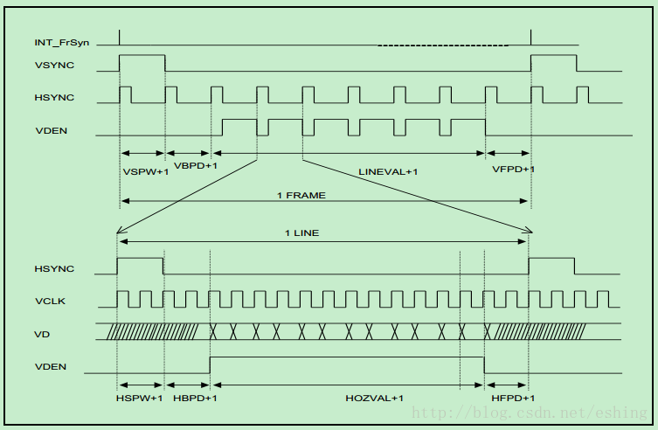
图8-2、LCD的RGB工作时序图

4、LCD的硬件接口
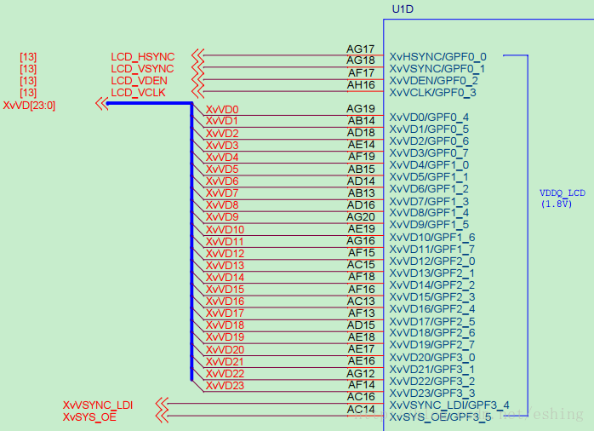
图8-3、LCD的部分硬件电路图

5、16M（24BPP）色的显示模式
由于我的Tiny4412所用屏幕是S07，是24bit(A888)显示模式，即用24位的数据来表示一个像素的颜色，每种颜色使用8位。 LCD控制器从内存中获得某个像素的24为颜色值后，直接通过VD[23:0]数据线发送给LCD；在内存中，使用4个字节（32位）来表示一个像素，其中的3个字节从高到低分别表示红、绿、蓝，剩余的1个字节无效；
以上内容是我从以前调试uboot中LCD显示查阅到的资料整合，其主要来自于网络，网络上还有各种介绍LCD的相交资料，有兴趣的朋友可以自己深究，也可以参考我即将整理的UBOOT相关文档。

二、程序说明
下面对程序进行简要说明，这时我只对USER目录下的程序实现过程进行必要说明，其他相关细节，请自行对照手册来分析程序，这一章的程序我也进行必要的注释，
首先来看一下Makefile和sdram.lds start.S几个文件

1、USER/Makefile sdram.lds start.S
上面三个程序的说明请参考上一章，其主要作用就是将user_bin.bin中的而start.s链接地址设置为0X43E00000让程序重定们DRAM中时，就执行这个程序，而start.s唯一做的事就是跳转到main.c中的main函数执行。

2、USER/main.c
Mian函数很清楚，一开始调用lcd_init();然后调用lcd_clear_screen(0x000000)清屏，接着画一个十字，再画了几条水平线和一条垂直线，最后让LDE灯一直闪烁。

3、USER/LCD.C
首先需要说明的一点时，这个程序我参考了网上很多人关于S5PV210的写法，但或多或少总存在一些问题，最后在FriendlyARM的BBS的论坛上一个ID号为“赵远远”提供的lcd_chinese_char程序，这个程序初始化流程可以很好的工作。所以，这个程序里的初始化部分主要取自于此！

lcd_init()
3.1、寄存器设置方法
如下面两句话所示：
#define LCDBLK_CFG (*(volatile unsigned int *)0x10010210)
LCDBLK_CFG = a;
语句中0x10010210是寄存器LCDBLK_CFG的地址，(volatileunsigned int *)0x10010210是将此0x10010210值强制转换成一个指向unsigned int的指针，volatile作用是防止编译器优化，再在外面加一个*就是取0x10010210地址处的值了，所以用LCDBLK_CFG就可改写0x10010210处的数据，
下面来按着LCD的初始化顺序进行说明。
3.2、定义IO引脚功能为RGB接口。
由上图8-3所示，所用的GPIO口分别是GPIO的F口的0/1/2/3四组，查看手册可知要想将其设置为LCD的RGB接口，只需要将其设置为2即可。同时将其IO口设置成为内部上拉，且将其驱动能力设置为最强代码如下：
GPF0CON = 0x22222222;
GPF1CON = 0x22222222;
GPF2CON = 0x22222222;
GPF3CON = 0x00222222;
// Set pull-up,down disable
GPF0PUD = 0x0000FFFF;
GPF1PUD = 0x0000FFFF;
GPF2PUD = 0x0000FFFF;
GPF3PUD = 0x00000FFF;

//MAX drive strength---------//
GPF0DRV = 0x0000FFFF;
GPF1DRV = 0x0000FFFF;
GPF2DRV = 0x0000FFFF;
GPF3DRV = 0x00000FFF;
3.3、接着设置LCD相关时钟寄存器
这一步主要设置选择LCD时钟输入源为MPLL，且不对其进行分频，同时设置LCDBLK_CFG使其使用FIMD接口，且设置LCDBLK_CFG2使其PWM输出使能，其实，LCDBLK_CFG2可以不用设置。
3.4、清除Fram Buffer处的数据
这里调用一个Memset()函数，对地址0x54000000处，0X200000大小的DRAM进行初始化为统一值，一开始我设置为，后来为了调试，我将其设置为0xff00，即可以显示为绿色。
3.5、设置VIDCONx,设置接口类型，时钟分频，极性以及使能LCD控制器等
A、VIDCON0参考数据手册，这一个寄存器主要设置接口类型和时钟分频，这里仅仅设置了其时钟分频值。参考S07的手册，找到时像素时钟。由于我们的MPLL为800MHZ，所以这里设置值，根据手册进行计算，要得到33.3MHZ左右的像素时钟，所以寄存器第6~13bit设置为23.其他都保持为0即可。
代码如下：
VIDCON0 = (23 << 6);
此代码中也给出了如下代码风格的写法，后面很多寄存器配置我也均写好相类似风格的代码，但我要遗憾的说一声，这种风格的写法且总不能执行成功，LCD像是初始化成功，但且不能将图形给画出，这在此比对代码比对了很久，也没有找出原由来，所以这里代码中可运行的部分是受高手唾弃的一种写作风格，同时也给出了另一种写作风格的代码，希望细心的网友能发现其中那里我设置有差别，而让后一种风格的代码能正常运行。
// #define EXYNOS_VIDCON0_CLKVAL_F(x) (((x) & 0xff) << 6)
//VIDCON0 = EXYNOS_VIDCON0_CLKVAL_F(23); //not use this method ,it does not work???
B、VIDCON1主要设置像表时钟信号一直存在，且高电平有效，而IHSYNC=1，极性反转IVSYNC=1，极性反转，这是由于S07的时序图中VSYNC和HSYNC都是低脉冲有效，而Exynos4412芯片手册时序图，如上图8-2所示：VSYNC和HSYNC都是高脉冲有效，所以需要反转。
C、VIDTCONx用来设置时序和长宽等参数，这里就主要设置VBPD(vertical back porch)、 VFBD(vertical frontporch)、VSPW(vertical sync pulse width)、HBPD(horizontal backporch)、 HFPD(horizontal sync pulse width)等参数，参数的意义前面已有简要说明，这里简单用图片的方式说明如何取值。
如下图8.4所示是VIDTCON0取值过程，VIDTCON0设置帧同步时序。
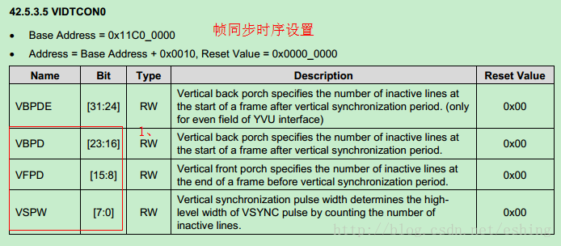
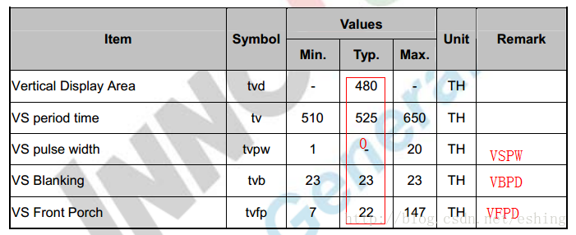
图8-4、VIDTCON0寄存器取值参考图
VBPDE与RGB接口无关，不用关心，所以其代码设置如下：
VIDTCON0 = (22 << 16) | (21 << 8) | (0);
如下图8.5所示是VIDTCON1取值过程，VIDTCON1设置像素同步时序。
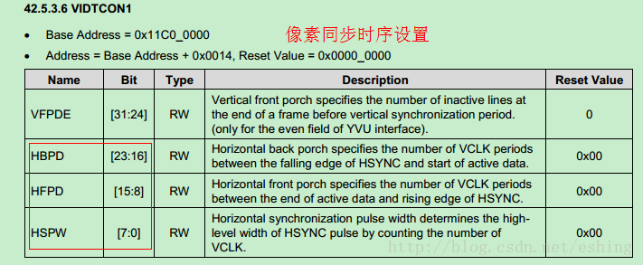
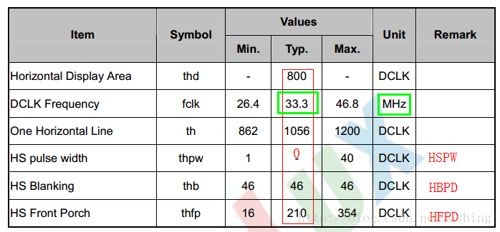
图8-5、VIDTCON1寄存器取值参考图
VFPDE与RGB接口无关，不用关心，所以其代码设置如下：
VIDTCON1 = (45 << 16) | (209 << 8) | (0);
如下图8-6所示，为寄存器VIDTCON2设置取值要点：
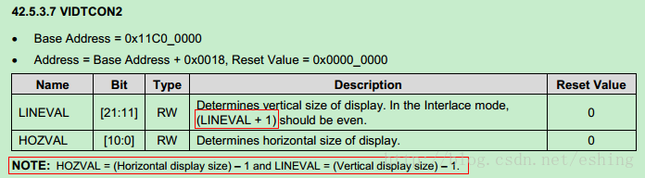
图8-6、VIDTCON2寄存器取值参考图
VIDTCON2 = (479 << 11) | 799;
D、设置WINCON0寄存器，即设置数据格式。
Exynos4412的LCD控制器有overlay功能，它支持5个window。这里只使用window0，设置其代码RGB模式为24bit(A888)且使能window0，其相关的代码设置如下：
WINCON0 = (11 << 2) | 1;
E、设置VID0SD0A/B/C，即设置Window0的坐标系。
相关代码如下：
VIDOSD0A = 0;
VIDOSD0B = (799 << 11) | 479;
VIDOSD0C = 480 * 800;
F、配置VIDW00ADD0B0和VIDW00ADD1B0，设置framebuffer的地址；
相关代码如下：
VIDW00ADD0B0 = LCD_VIDEO_ADDR;
VIDW00ADD1B0 = LCD_VIDEO_ADDR + VIDOSD0C * 4;
G、配置SHADOWCON和WINCHMAP2、选择使能DMA通道0。由于我们使用的是Window0，所以需要使能DMA通道0；
相关代码如下：
SHADOWCON |= 1;

WINCHMAP2 &= ~(7 << 16);
WINCHMAP2 |= 1 << 16;
WINCHMAP2 &= ~7;
WINCHMAP2 |= 1;
H、最后设置VIDCON0低两位使能LCD，代码如下：
VIDCON0 |= 3;
我们不需要使用很强大的功能，所有只需设置这几个寄存器即可。

lcd_draw_pixel()
经过lcd_init()初始化LCD控制器之后，我们就可以在LCD上描绘图形了，代码里的所有绘制图形的函数都是基于lcd_draw_pixel()这个函数，它的作用是在LCD上描绘一个点，通过描绘一个个的点最终会可以组成图形了。在LCD上描点的本质就是往Frame Buffer中写入颜色值而已。LCD控制器自己会去读所定义的Frame Buffer内存位置处读取数据，然后输出到LCD。
lcd_draw_pixel()这个函数以及后面几个画水平线、垂直线和十字的函数我完成COPY了《Linux平台下Mini210S裸机程序开发指南》里的代码，下面我们仅仅COPY说明一下此函数，其代码如下：
void lcd_draw_pixel(int row, int col, intcolor)
{
unsigned long * pixel = (unsigned long *)LCD_VIDEO_ADDR;
*(pixel + row * COL + col) = color;
}
其中LCD_VIDEO_ADDR = 0x54000000，即framebuffer的基地址，这个值只要是DRAM中，一块可分配16M大小的DRAM的一个地址即可。row和col用来决定偏移，color是颜色值，只要在framebuffer中对应的地址处写入颜色值就可以在LCD上描绘出该点。
后面其他函数很简单，这里就不费时间做过多说明。

三、完整的烧写过程
已将SD卡插入电脑，假设linux识别了SD卡，其识别号为sdb。执行下面命令：
# chmod 777 –R 7_sdram_LCD
# cd 7_sdram_LCD
# make
# ./ fast_fuse /dev/sdb

四、上电实验
将sd卡插入Tiny4412中，选择sd卡启动，和电脑能过串口0连接好，打开一个串口调试助手，然后上电，可以看到以下现象：
串口助手中会显示一些信息，LCD初始化完成后，LCD屏幕首先会显示一整幅的绿色背景。 一两秒钟后，会显示Mian()函数中所画的几条横线和一条竖线以及一个十字，板上的LED灯会一直闪烁。

前面说过，这一章中留有一点问题，就是两种写法，同样的设置，为什么第二种代码风格却不能运行，我自己用人眼对比了好多次，也没有发现代码那里有问题，没办法人眼排查，只能试着将串口重新初始化，然后打印出相关信息，找出原因吧。

tiny4412 裸机程序 九、串口排查驱动原因及字符图片显示

一、实验原理
大家可能会有疑问，不是在BL2目录中的mem_init_tiny4412.S实现了串口初始化了，且也有串口输出函数，要不然怎么串口调试助手上怎么会有打印信息呢，这里为什么还要重新初始化？其实我觉得也可以不用重新初始化，但至少也要实现Printf()这个标准函数里要调用的串口输出函数吧，因为初始化工作在时钟没有改变的情况下，可以只初始化一次，但是到LCD初始化这一步时，CPU已经重定位到DRAM中执行了，前面在mem_init_tiny4412.S实现的函数uart_asm_putc和uart_asm_putx函数现在代码应定位不到了吧，所以应无法调用了，所以我觉得有必要重新初始化，至少实现串口输出函数。
代码实现方式还是从U-BOOT中去COPY修改的，同时也参考了《Linux平台下Mini210S裸机程序开发指南》的第24章代码方式。这一章我不会详细的去说明代码中串口如何实现等等，我只想找出LCD用另一种代码风格没能初始化成功的原因？代码的实现过程，相信大家有了前面几章的说明，自己应想明白吧。

二、程序说明

1、UART.C
代码增加了uart.h和uart.c以及从linux系统中提取出来的一些相关文件，虽然我这里重新实现了串口初始化函数，但我也没有在user_bin.bin程序的main执行阶段没有调用此函数进行初始化串口，而是只会通过printf()函数调用putc()输出函数和输入所用getc()函数。所以这也验证了前面的设想，其实一开始串口已初始化好了，我们没有改变时钟什么的，没必要再来初始化一次了。程序实现方式简章不做过多说明。

2、LCD.C
在lcd.c中我copy了《Linux平台下Mini210S裸机程序开发指南》第24章提供的代码中绘图和绘制字符的函数，并对其进行了必要修改，还有从Linux提取了三个字库文件，分别是font_8x16.h、font_10x18.h和font_sun12x22.h，这三个文件分别用来提供不同大小的字模，程序中可以通过LCD.h中的宏定义来选择一种字模来做为LCD中输出文字，LCD输出字的方法也是很古老的，就是移位比较字模数据中那一bit是1，即在相应位置描点。但这种方法实现字符输出，在测试过程中我发现，绘制文字一直不是很清晰，三个字库都如此，程序上可能存在什么问题吧，需要好好排查。
Lcd.c中的lcd_draw_bmp()绘图函数我进行了修改，让他的更加灵活一点，它可以绘制由网上比较流行的图片转LCD数据软件“img2lcd”转换出来的，带有8字节图片信息头的字符数组文件。此函数会自动从8字节的信息头中提取图像高度和宽度信息，然后进行绘图。由于我现在提供是800*480的24bit的图片，现在编译生成的user_bin.bin文件会比较大了，现在出来的文件大小已经比较大了，大约有1149K了，所以我们有必要修改一下BL2中mmc_relocate.c，要将其复制的扇区大小改大一些，一个扇区512字节，大家看着自己程序修改吧，但也不能太大了，因为我不清楚FriendlyARM为我们提供的SD-Flasher.exe在格式分区时，第一分区分配大小到底有多大，我不是很确定，我用一个分区工具查看时，发现在大小有150M左右，如下图9-1所示，大家的程序还是控制在5M大小内比较保险吧。
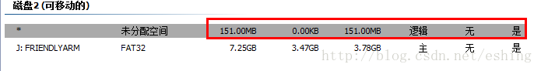
图9-1、SD卡分区示意图
我修改复制的大小为2048K，所以扇区数为4096，代码如下所示：
SDMMC_ReadBlocks(49,4096,0x43e00000);

3、main.c
main.c程序也做了相关修改，主要是复制了《Linux平台下Mini210S裸机程序开发指南》第24章所提供的代码，程序实现通过输入不同数字绘出不同的图形，同时屏幕上会显示字符。程序实现也很简单，这里不过多说明。

三、完整的烧写过程
已将SD卡插入电脑，假设linux识别了SD卡，其识别号为sdb。执行下面命令：
# chmod 777 –R 8_sdram_LCD_Char
# cd 8_sdram_LCD_Char
# make
# ./ fast_fuse /dev/sdb
由于这个程序user_bin.bin程序比较大了，烧写的时间会长一些吧，我的一般要两三分钟了，大家耐心等待，烧写过程中，屏幕没有反应，不是烧写的sh死了。

四、上电实验
将sd卡插入Tiny4412中，选择sd卡启动，和电脑能过串口0连接好，打开一个串口调试助手，然后上电，可以看到以下现象：
串口助手中不但显示了前面从内存中读出的信息，同时也输入了LCD初始化过程中增加的打印信息，我截取了部分输出如下图9-2所示，从图上可以看出VIDTCON2寄存器的初始化值两种风格设置数值果然不同，这就是问题的所在。
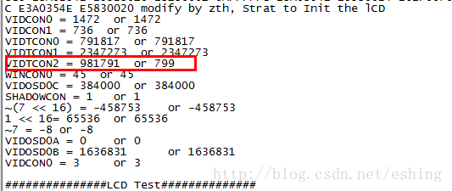
图9-2、LCD初始化输出信息
查看代码，原来是代码如下，原来LINEVAL<< 11写借了，EXYNOS_VIDTCON2_LINEVAL(x)已经将值左移11位了，这里我又左移了11位，导致初始化出错。
//VIDTCON2 = ( EXYNOS_VIDTCON2_LINEVAL(LINEVAL<<11) |
EXYNOS_VIDTCON2_HOZVAL(HOZVAL));
将其修改为：
//VIDTCON2 = ( EXYNOS_VIDTCON2_LINEVAL(LINEVAL)|
EXYNOS_VIDTCON2_HOZVAL(HOZVAL));
重新编译上电实验，从下图9-3中截取的部分可以看出现在初值一样了。
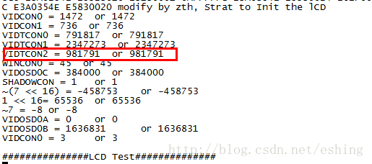
图9-3、LCD初始化输出信息
最后，我将这一章的代码修改为第二种风格的书写方式提供给大家，我自己也编译上电验证了，现在程序也能正常工作了。
这一步完成后，即可以验证了main程序了，如下图9-4所示，是发送字符5后绘制一幅图片的效果图。
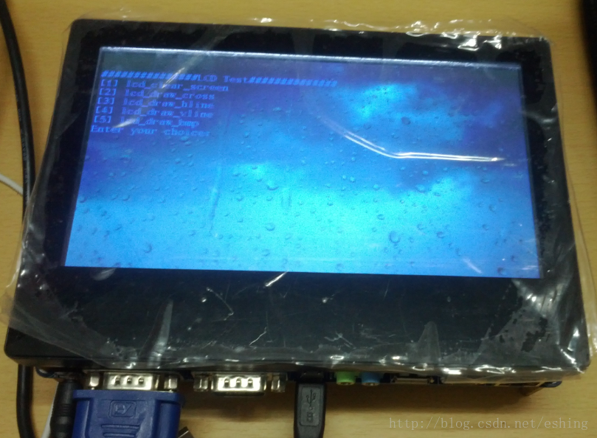
图9-4、Tiny4412实现效果图
So Sexy ??? Oh haa??

第十章、尾声
一开始我说过，我一开始一直想在U-BOOT中移植成功LCD功能，但始终无法实现，才想着先用裸机程序来实验，验证LCD程序能正常工作了，再去调试U-BOOT，所以才会从网上才找到《Linux平台下Mini210S裸机程序开发指南》的文档，也才有这一篇裸机程序学习记录文档，到此，我的目的已经达到了，后面按Mini210S的文档程序都是通过Minitools来烧写的，但我们的Tiny4412不行，我也不去深入实现其他的裸机代码了，但文档中提供重定位到DRAM中运行的方法，同样可以实现一些程序稍大的裸机程序，有兴趣的朋友可以参考《Linux平台下Mini210S裸机程序开发指南》文档，实现完所有的功能，为广大学习朋友造福，我在此已花支了一段时间了，我学这个是有目的，不想花过多时间深入其他程序，下一步转回到U-BOOT的调试中去。谢谢！

备注：说明一下，后面两章的代码已上传到我的资源里，我要了两个下载分，不好意思，我的资源分太少了，我得赚点，我相信我的程序是绝对能运行的，觉得值就去下载。
资源地址：
http://download.csdn.net/detail/eshing/7598297
http://download.csdn.net/detail/eshing/7601447

